Кировское областное государственное профессиональное

образовательное автономное учреждение

«Нолинский политехнический техникум»

Рассмотрено и рекомендовано к применению на

заседании методической комиссии профессионального цикла

Председатель_______________ / _____________/

Протокол №__________

«____» ________________г.

Утверждаю: зам директора по УР ___________Е.В. Белых

«____» ________________г.

**Методические указания к лабораторным и практическим работам**

**по МДК. 04.01.**

**Организация процессов приготовления, подготовки к реализации холодных и горячих десертов, напитков сложного ассортимента**

**по МДК.04.02.**

**Процессы приготовления, подготовки к реализации холодных и горячих десертов сложного ассортимента**

Разработала преподаватель:

Юхнёва И.Н.

**г. Нолинск**

**Практическая работа №1-4**

Адаптация рецептур холодных и горячих десертов, напитков сложного ассортимента в соответствии с изменением спроса, с учетом правил сочетаемости, взаимозаменяемости продуктов, изменения выхода, использования сезонных, региональных продуктов, потребностей различных категорий потребителей, методов обслуживания.

**Цель:**

**Задание:** Вы работаете специалистом по поварскому делу на вновь открывающемся предприятии. Ваша задача произвести разработку новых видов кулинарной продукции. Данную продукцию необходимо оформить документально.

Для этого необходимо ознакомиться с материалом, представленным ниже.

**Материал для изучения**

**Кулинарная** **продукция** – это совокупность блюд, **кулинарных** изделий и **кулинарных** полуфабрикатов (ГОСТ Р 50647). В случаях **разработки** **новых** рецептур, а также внесения изменений в действующие, связанные с изменением технологии производства, использованием **нового**, нетрадиционного сырья, при пересмотре сроков годности и условий хранения пищевых продуктов, использовании **новых** материалов и оборудования, которые могут оказывать влияние на показатели безопасности готовой **продукции**, на рецептуры выдается санитарно-эпидемиологическое заключение органов и учреждений госсанэпидслужбы в установленном порядке.

**Технико-технологическая карта (ТТК)** является технологическим документом, разрабатываемым на новую продукцию и устанавливающим требования к качеству сырья и пищевых продуктов, содержащий рецептуру продукции, требования к технологическому процессу изготовления, к оформлению, реализации и хранению, показатели качества и безопасности, а также пищевую и энергетическую ценность продукции общественного питания.

ТТК разрабатывается только на новую нетрадиционную продукцию, впервые изготовляемую на предприятии общественного питания.

**Технико-технологическая карта содержит следующие разделы:**

1.Область применения.

2.Требования к сырью.

3.Рецептуру (включая норму расхода сырья и пищевых продуктов брутто и нетто, массу (выход) полуфабриката и/или выход готового изделия (блюда).

4.Технологический процесс.

5.Требования к оформлению, подаче, реализации и хранению продукции общественного питания.

6.Показатели качества и безопасности продукции общественного питания. Информационные данные о пищевой ценности продукции общественного питания.

**В разделе «Область применения»** указывают наименования блюда (изделия) и определяют перечень и наименование предприятий (филиалов), подведомственных предприятий, которым дано право производства и реализации данного блюда (изделия).

**В разделе «Требования к качеству сырья»** делают запись о том, что продовольственное сырьѐ, пищевые продукты и полуфабрикаты, используемые для изготовления данного блюда (изделия), должны соответствовать требованиям нормативных и технических документов (ГОСТ, ГОСТ Р, ТУ) и иметь сопроводительные документы, подтверждающие их качество и безопасность в соответствии с нормативными правовыми актами Российской Федерации. 17 мая 2013 г. Методическая литература Методические рекомендации по составлению технико-технологических карт и расчету пищевой и энергетической ценности продукции общественного питания.

**В разделе «Рецептура»** указывают норму расхода сырья и пищевых продуктов брутто и нетто на одну, десять и более порций (штук), или на один, десять и более кг, массу (выход) полуфабриката и выход продукции общественного питания (кулинарных, булочных и мучных кондитерских изделий).

**Раздел «Технологический процесс»** содержит подробное описание технологического процесса производства блюда (изделия), в том числе режимы механической и тепловой обработки, обеспечивающие безопасность блюда (изделия), применения пищевых добавок, красителей, виды технологического оборудования и т.д.

**В разделе «Требования к оформлению, подаче, реализации и хранению продукции общественного питания»** отражают особенности оформления и подачи блюда (изделия), требования порядок реализации продукции общественного питания. Указывают условия хранения и реализации, сроки годности согласно СанПиН 2.3.2.1324-03 Санитарноэпидемиологические правила и нормативы. Гигиенические требования к срокам годности и условиям хранения пищевых продуктов. При необходимости указывают условия транспортирования.

**В разделе «Показатели качества и безопасности»** указывают органолептические показатели блюда (изделия), внешний вид, текстуру (консистенцию), вкус и запах. Здесь же делают запись о том, что микробиологические показатели блюда (изделия) должны соответствовать требованиям СанПиН 2.3.2.1078-01 Санитарно-эпидемиологические правила и нормативы. Гигиенические требования безопасности и пищевой ценности пищевых продуктов.

**В разделе «Информационные данные о пищевой ценности продукции общественного питания»** указывают данные о пищевой и энергетической ценности блюда (изделия). Пищевая и энергетическая ценность определяется лабораторным или теоретическим методом. Теоретический метод будет рассмотрен в данных рекомендациях во второй главе. Каждая ТТК имеет порядковый номер и хранится на предприятии и утверждается руководителем. При внесении изменений в рецептуру или технологию производства ТТК переоформляют согласно образцу общепринятого шаблона.

**ОБРАЗЕЦ ШАБЛОНА ТТК**

**Технико-технологическая карта №**

**1.Область применения**

1.1Настоящая ТТК распространяется на блюдо «___________________________»,вырабатываемое в учебной лаборатории

2.**Перечень сырья**

2.1Для приготовления блюда _____________________используется следующее сырье:

__________________________________________________________________________________________________________________________________________________________________________________________ ______________________________________________________________________________________________________________________________________________________________________________________________________________________________________________________________________________________________________________________________________________________________________________________________________________________________________________________________________________________________________________________________________________________________________________

_____________________________________________________________________________________________

_____________________________________________________________________________________________

2.2 Сырье, используемое для приготовления блюда_____________________соответствует требованиям нормативно технической документации и имеет сертификаты качества

**3.Рецептура**

|  |  |  |
| --- | --- | --- |
| Наименование  сырья | Брутто,  г | Нетто,  г |
|  |  |  |
|  |  |  |
|  |  |  |
|  |  |  |
|  |  |  |
|  |  |  |
|  |  |  |
|  |  |  |
|  |  |  |
|  |  |  |
|  |  |  |
|  |  |  |
|  |  |  |
|  |  |  |
|  |  |  |
|  |  |  |

Выход

полуфабриката

Выход готового блюда (изделия)

(на порцию или на 1000 г)

**4.Технологический процесс**

**___________________________________________________________________________________________________________________________________________________________________________________________________________________________________________________________________________________________________________________________________________________________________________________________________________________________________________________________________________________________________________________________________________________________________________________________________________________________________________________________________________**

**_____________________________________________________________________________________________**

**______________________________________________________________________________________________________________________________________________________________________________________________________________________________________________________________________________________________________________________________________________________________________________________________________________________________________________________________________________________________________________________________________________________________________________________________________________________________________________________________________________________________________________________________________________________________________________________________________________________________________________________________________________________________________________________________________________________________________________________________________________________________________________________________________________________________________________________________________________________________________________________________________________________________________________________________________________________________________________________________________________________**

**5.Оформление, подача, реализация и хранение**

_______________________________________________________________________________________________________________________________________________________________________________________________________________________________________________________________________________________________________________________________________________________________________________________________________________________________________________________________________________________________________________________________________________________________________________________________________________________________________________________________________________________________________________________________________________________________________________________________________________________________________________________________

**6.Показатели качества и безопасности**

6.1 Органолептические показатели

Внешний вид____________________________________________________

Консистенция___________________________________________________

Цвет___________________________________________________________

Вкус___________________________________________________________

Запах__________________________________________________________

**7. Физико-химические показатели**

|  |  |
| --- | --- |
| **Показатель** | **Содержание в %** |
| **Массовая доля сухих веществ** |  |
| **Массовая доля жира** |  |
| **Массовая доля сахара и др.** |  |

**8.Микробиологические показатели**

**9. Пищевая и энергетическая ценность**

|  |  |  |  |
| --- | --- | --- | --- |
| Белки | Жиры | Углеводы | Энергетическая  ценность |
|  |  |  |  |

Разработчик студент гр____________________

(фио)

***Критерии оценивания:***

***Критерии оценивания***: ″5″ выставляется, если:

- содержание соответствует заданной теме, выдержаны все требования к его оформлению;

***Критерии оценивания***: ″4″ выставляется, если:

- основные требования к оформлению соблюдены, но при этом допущены недочеты, например, неточно и некорректно представлена информация; имеются упущения в оформлении;

***Критерии оценивания***: ″3″ выставляется, если:

- информация в не соответствуют заданной теме, обнаруживается существенное непонимание проблемы;

***Критерии оценивания***: ″2″ выставляется, если:

- работа учащимся не представлена.

**Практическая работа № 5**

**Организация рабочего места повара по приготовлению холодных и горячих десертов, напитков сложного ассортимента.**

***Цель работы****:* Выработать практические навыки по организации рабочего места повара по приготовлению холодных и горячих сладких блюд, десертов; соблюдению ТБ

***Оборудование:*** производственные столы, холодильный шкаф, механическое оборудование, тепловое оборудование,

***Инвентарь, инструменты, посуда*:** столовый инвентарь, столовая посуда, кухонная посуда, доски разделочные «ОС» или доски зеленого цвета, поварские ножи «ОС», весоизмерительное оборудование, моющие и дезинфицирующие средства, спецодежда. СанПиН 2.3.2.1324-03 «Гигиенические требования к срокам годности и условиям хранения пищевых продуктов».

**Порядок работы**

1. Организовать рабочее место повара по приготовлению холодных и горячих сладких блюд, десертов
2. Подготовить оборудование, инвентарь (количество необходимых емкостей), инструмент (необходимые ножи для обработки и нарезки фруктов), разделочные доски в соответствии с цветом для обработки фруктов. При организации рабочего места должна быть обеспечена последовательность выполнения всех операций технологического процесса.
3. Составить отчет

**Краткие теоретические и справочно-информационные материалы по теме занятия**

Как правило, к холодным десертам относят: мороженое, фруктовые салаты, фруктовые и ягодные тарелки, а также натуральные фрукты и ягоды.

**Процесс приготовления сладких блюд включает в себя следующие этапы:**

􀀀 приемку и оценку качества сырья и продуктов;

􀀀 обработку и подготовку основных видов сырья: свежих, сушеных, консервированных, свежезамороженных фруктов и ягод;

􀀀 подготовку дополнительных ингредиентов (сахара, желатина, муки, яиц и др.);

􀀀 приготовление продукции;

􀀀 подготовку к реализации и организацию хранения и реализации продукции.

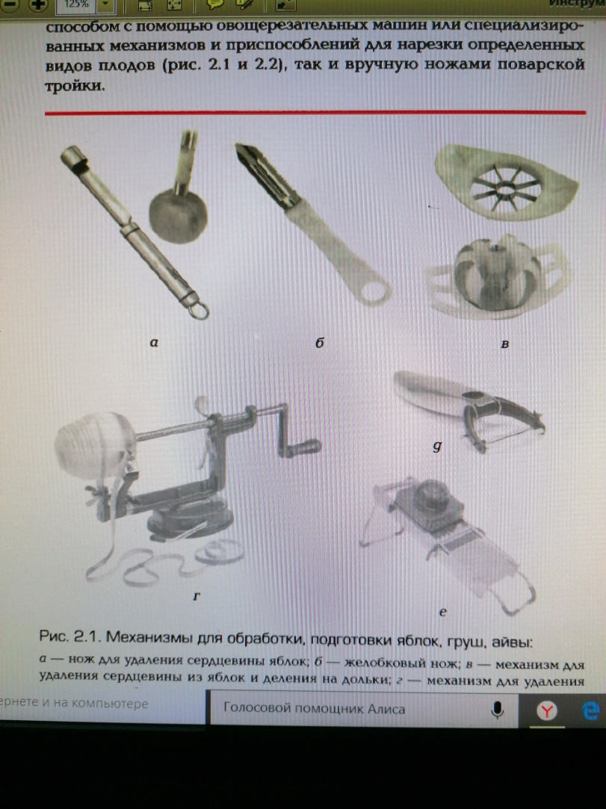

***а 􀀀 нож для удаления сердцевины яблок; б 􀀀 желобковый нож; в 􀀀 механизм для***

***удаления сердцевины из яблок и деления на дольки; г 􀀀 механизм для удаления***

***сердцевины яблок, очистки от кожицы и нарезки в виде спирали; д 􀀀 нож для***

***очистки яблок, груш, айвы от кожицы вручную; е 􀀀 терка-шинковка «Мандолина»***

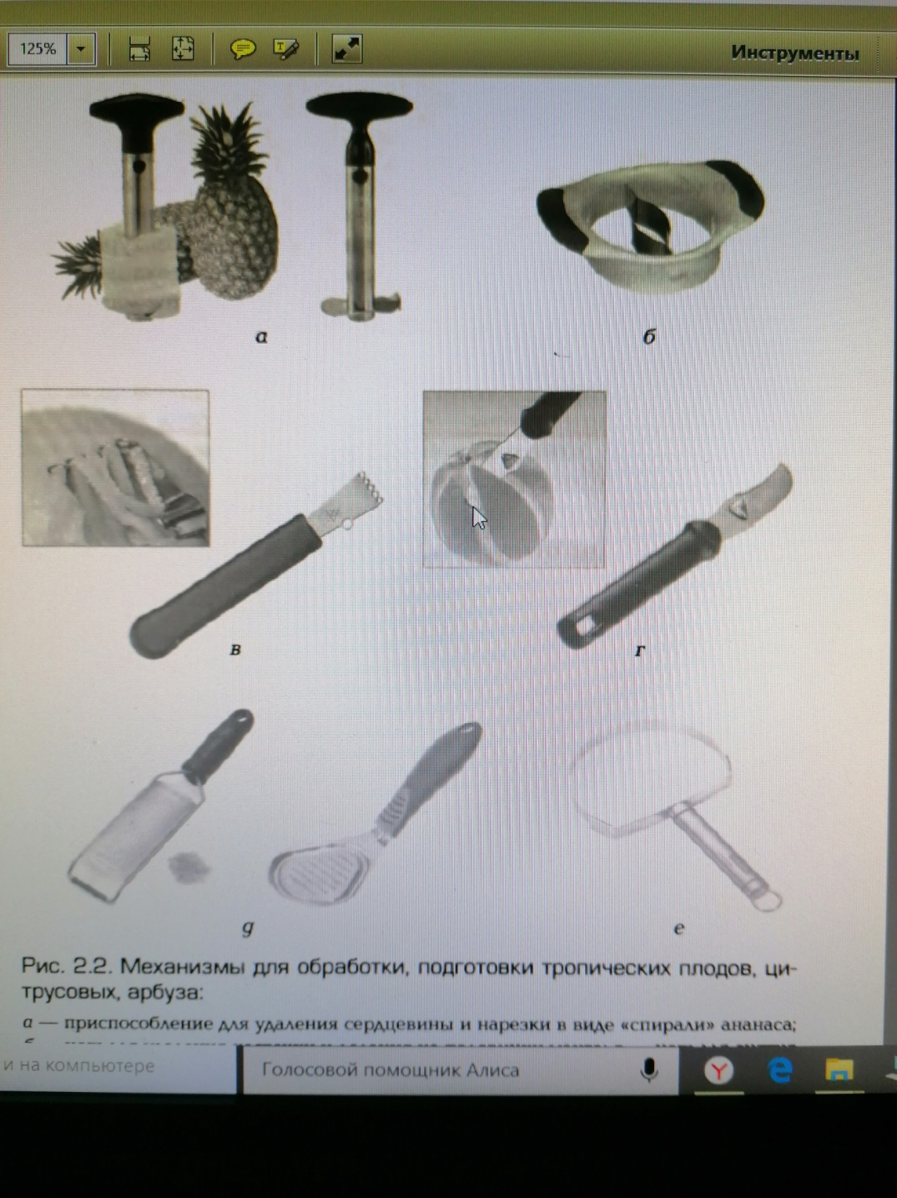

***Рис. 2. Механизмы для обработки, подготовки тропических плодов, цитрусовых, арбуза:***

***а 􀀀 приспособление для удаления сердцевины и нарезки в виде «спирали» ананаса;***

***б 􀀀 нож для удаления косточки и деления на половинки манго; в 􀀀 нож для снятия***

***цедры с лимона, апельсина; г 􀀀 нож для очистки апельсинов от кожуры; д 􀀀 терки***

***для снятия цедры; е 􀀀 нож для отделения мякоти арбуза, дыни***

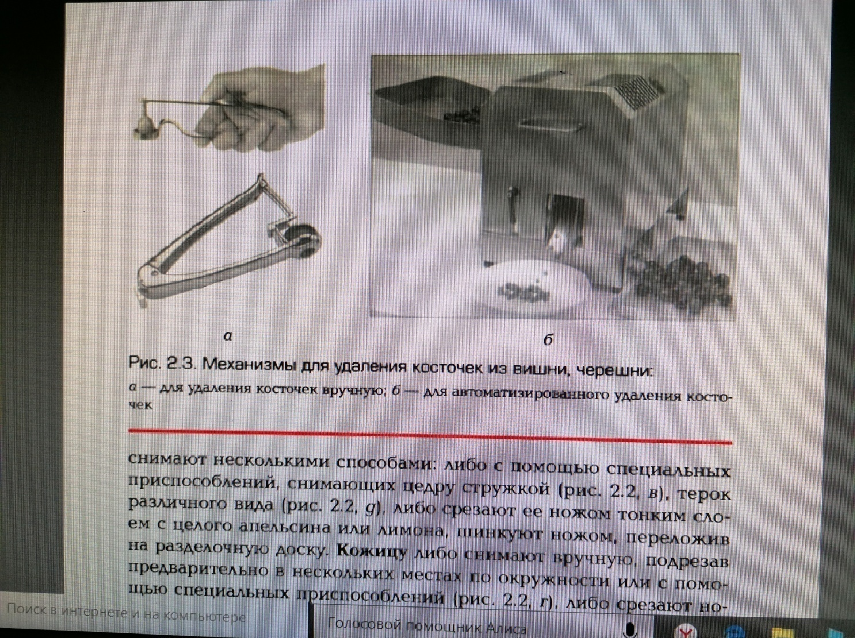

***Рис. 3. Механизмы для удаления косточек из вишни, черешни:***

***а 􀀀 для удаления косточек вручную; б 􀀀 для автоматизированного удаления косто¬***

***чек***

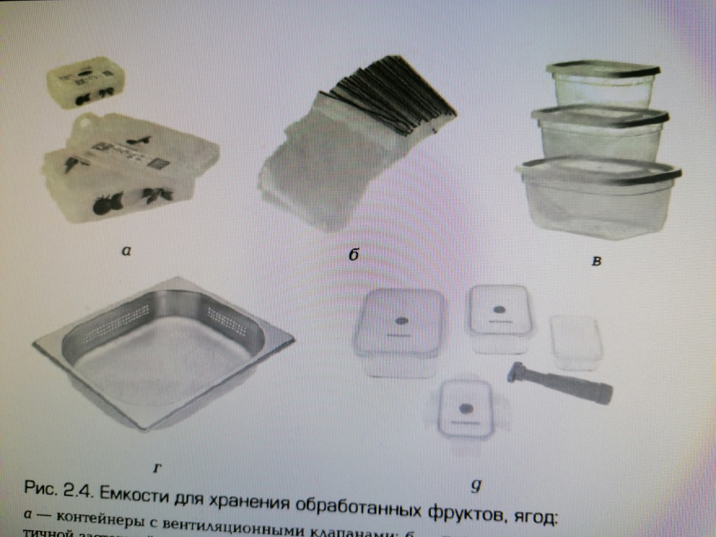

***Рис. 4. Емкости для хранения обработанных фруктов, ягод:***

***а 􀀀 контейнеры с вентиляционными клапанами; б 􀀀 пластиковые пакеты с герметичной застежкой; в 􀀀 функциональные емкости из пластика; г 􀀀 функциональная***

***емкость металлическая с перфорированными стенками и дном; д 􀀀 вакуумные***

***контейнеры***

Свежие плоды и ягоды не подвергают тепловой обработке. Поэтому они не теряют своего аромата, вкуса, содержащиеся в них витамины сохранены. Плоды и ягоды свежие перед отпуском перебирают, удаляют плодоножки, сорные примеси, тщательно промывают проточной питьевой холодной водой. Подают плоды и ягоды натуральными или с сахаром, рафинадной пудрой, сиропом, молоком, сливками, сметаной. Подготовленные плоды или ягоды подают на десертной тарелке или в вазочке.

Фруктовые салаты. Для приготовления салатов используют свежие фрукты и ягоды, так как яблоки, апельсины, мандарины, киви, клубнику, чернику и другие, а также консервированные и сушеные. Последние перед использованием варят или замачивают в горячей воде до тех пор, пока они не станут мягкими. **Свежие фрукты предварительно перебирают, моют, очищают от жесткой кожицы, плодоножек, семян и косточек**. Сильно загрязненные плоды промывают дважды, стараясь делать это аккуратно, чтобы не помять. Промытые фрукты кладут в сито и дают стечь воде. Некоторые фрукты (яблоки, груши, авокадо) при нарезке быстро окисляются и темнеют. Чтобы этого не произошло, их можно сбрызнуть соком лимона. Некоторые южные фрукты (папайя, маракуйя, манго) рекомендуется поливать соком лайма, который прекрасно оттеняет их вкус и придает приятный аромат. Кроме фруктов, для салатов применяют такие продукты, как сливки, сметана, молоко, мороженое, яйца, сахар, шоколад, какао, желирующие и ароматические вещества и др. Чаще всего их используют для приготовления соусов и заправок для салатов. Для этой же цели применяют фруктовые соки и сиропы, которые иногда смешивают с вином и другими спиртными напитками.

Перед подачей к столу большинство салатов охлаждают, чтобы они успели пропитаться соусом, который оттеняет вкус фруктов.

**На рабочем месте повара для приготовления сладких блюд устанавливают ванну, производственный стол с охлаждаемым шкафом, настольные весы и используют различный инвентарь, инструменты, формочки, столовую посуду.**

Рабочие места в цехе располагаются по ходу технологического процесса. Рабочие места могут быть специализированными и универсальными. Организация рабочих мест должна учитывать рост человека, высоту рабочего места . Инвентарь должен быть промаркирован в соответствии с санитарными нормами. Вся технологическая оснастка должна находиться на рабочем месте в зоне досягаемости; Оснастка должна располагаться так, чтобы то, что берется правой рукой, находилось справа, а левой рукой - слева; Для каждого инструмента должно быть определенное место; Рабочие место должно иметь соответствующее освящение, всё оборудование, приборы и посуда должно располагаться с максимальным удобством для повара, а так же оборудование, приборы и посуда должна быть проверенна на неисправности и дефекты в целях безопасности производственных работ. К рабочему месту повара должна подводиться вентиляция. У оборудования должно присутствовать заземление.

Для выполнения многих операций применяют универсальный привод со сменными механизмами для протирания фруктов, ягод, взбивания сливок, муссов, самбуков.

Поступающие в цех фрукты и ягоды перебирают, промывают в проточной воде через дуршлаг. Фрукты и ягоды отпускают в натуральном виде с сахаром, молоком, сливками.

Для желированных сладких блюд из ягод и фруктов выжимают сок, используя соковыжималки. Варят сиропы в горячем цехе. Подготовленный сироп разливают в формы, лотки. Сироп для мусса взбивают при помощи сменного механизма к универсальному приводу. Отпускают сладкие блюда (муссы, желе) в стеклянных креманках или десертных тарелках.

На крупных предприятиях для приготовления мягкого мороженого устанавливают фризер. Для кратковременного хранения и отпуска мороженого промышленного производства используют низкотемпературный прилавок ПХН-1-0,4 или низкотемпературную секцию СН-0,15.

Мороженое отпускают в металлических креманках в натуральном виде или с различными наполнителями. Для порционирования мороженого используют специальные ложки.

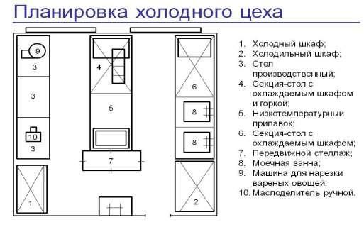

**Отчет по лабораторной работе №**

Осваиваемая профессиональная компетенция:

Название лабораторной работы_____________________________________

Цель работы____________________________________________________

Краткое содержание работы:

**1.________________________________________________________**

**2._______________________________________________________**

**3._________________________________________________________**

**Ответьте на контрольные вопросы и задания**

**Контрольные вопросы и задания**

1. Какие требования должны соблюдаться при размещении оборудованияприготовлению холодных и горячих сладких блюд, десертов?
2. Что необходимо сделать для того чтобы очищенные яблоки не потемнели?
3. Опишите правила безопасного использования ножей
4. Фрукты, из которых сок не приготавливают_______________
5. Виды загустителей_____________________________________
6. Заполните таблицу, перечислив оборудование, инструменты, инвентарь и посуду используемые для обработки и нарезки фруктов по заданию (в зависимости от производимой операции у вас будет заполнена та или иная графы)

|  |  |  |  |
| --- | --- | --- | --- |
| **Наименование фруктов** | **Наименование операции** | **Технологическое оборудование** | **Кухонная посуда, инструменты, инвентарь** |
| **Яблоки** | Очистка |  |  |
|  | Удаление сердцевины |  |  |
|  | Нарезка |  |  |
| **Цитрусовые** | Очистка |  |  |
|  | Нарезка |  |  |
|  | Получение сока |  |  |
| **Ягоды** | Промывка ягод |  |  |
| **Вишня** | Удаление косточек |  |  |
|  |  |  |  |

7.Заполните таблицу «Достоинства и недостатки плит»

|  |  |
| --- | --- |
| ***Индукционная плита***  https://po-suda.ru/images/cat/b/94/94dff1f7-1be7-11e7-8124-000c2980fbce.jpg |  |
| *Достоинства* |  |
| *Недостатки* |  |
| ***Производственная плита с чугунными конфорками***  http://static.amana.ru/l/b4/ba/b4ba4f098cfff1eed1bed7def09b437e.jpg |  |
| *Достоинства* |  |
| *Недостатки* |  |

**Практическая работа № 6-7**

**Решение ситуационных задач по подбору технологического оборудования, производственного инвентаря, инструментов, кухонной посуды для приготовления холодных и горячих десертов, напитков сложного ассортимента. Решение ситуационных задач по подбору технологического оборудования, производственного инвентаря, инструментов, кухонной посуды для приготовления холодных и горячих десертов, напитков сложного ассортимента.**

**Цель занятий:** сформировать практические умения и навыки по подбору технологического оборудования, производственного инвентаря, инструментов, кухонной посуды для приготовления горячих десертов, напитков разнообразного ассортимента на предприятиях питания.

**Материально-техническое оснащение:** методические пособия, сборники рецептур.

**Задание:** организовать рабочее место повара кофейни по приготовлению холодных и горячих десертов, напитков сложного ассортимента, подобрать оборудование.

**Теоретические сведения**

     Оснащение кофейни «Библиотека кофе». Кофейня имеет небольшое количество посадочных мест, всего 20, соответственно и весь процесс по работе заведения отталкивается от данного показателя. С учетом количества посадочных мест, и с учетом того, что торговая точка открыта в месте с хорошей проходимостью по американской концепции, организационный процесс структурирован следующим образом: в меню отсутствуют первые и основные горячие блюда, отсутствует алкоголь, который не применяется даже как компонент в напитках; обслуживание проводится со стойки, которая организованна и как барная для приготовления кофе и кофейных напитков, и как линия раздачи, и как витрина для демонстрации и выбора десертов; уборку столиков проводит непосредственно персонал заведения; в интерьере придерживаются сдержанного минималистичного оформления. Все меню покупатели могут видеть на верхних панелях, которые заполняются персоналом ежедневно. Оборудование в данной кофейни используется только профессиональное: экспрессо-машина, кофемашина фильтрационного типа, френч-пресс, аппарат для приготовления кофе по-восточному, соковыжималка, используется так же холодильное оборудование, морозильные камеры, льдогенератор, миксер, микроволновая печь, блендер, мини-сервант для посуды, стол со встроенной раковиной, а так же стол со встроенной охлаждаемой камерой, имеются весы, кассовый аппарат. В барной зоне хранится продукция предназначенная для работы бариста, а именно: молоко, йогурт, сливки, фрукты, мед, все храниться в отдельных контейнерах при соответствующей температуре. В морозильной камере хранят мороженное и замороженные ягоды. Так же в барной зоне на полках хранятся штабелями пакеты с кофейными зернами, рассыпные чаи в банках и напитки. В последний календарный день месяца в кофейне проводиться учёт, подсчитываются все материальные ценности заведения, от чайной ложки до продукции и сырья.

      Кроме торгового зала при кофейне имеется небольшой кондитерский цех, где производят десерты согласно меню. В кондитерском цехе имеется следующее профессиональное автоматизированное оборудование: пароконвектомат, производственные столы; передвежные стеллажи. Рядом находится небольшой склад для хранения сырья необходимого для производства данной продукции.

      Все заявки на поставку замороженных мучных кондитерских полуфабрикатов, а она ежедневная, проводится менеджером заведения, все нереализованные изделия списываются в конце рабочего дня. Персонал кофейни небольшой, работают в две бригады, по пять дней: менеджер торгового зала, два бариста, четыре бармена, они же и продавцы, два кондитера, график работы которых два через два, две уборщицы, бухгалтер. Обслуживающий персонал имеет фирменную одежду. В кофейне так же имеется отделение моечной столовой посуды, которое отделено от торгового зала окном, через него персонал выносит грязную столовую посуду на мойку.

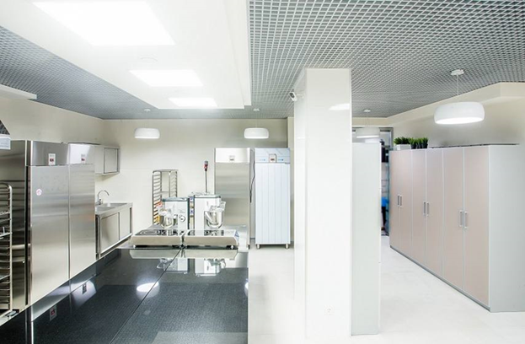

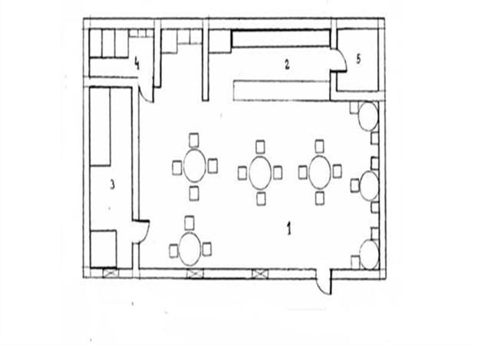

**Задание:**

**1.      Разработать меню для кофейни на 20 посадочных мест.**

**2.      Подобрать необходимое оборудование для кофейни на 20 посадочных мест.**

**3.      Подобрать необходимый инвентарь, инструменты и кухонную посуду для кофейни на 20 посадочных мест.**

**4.      Оформить данные в виде таблицы.**

|  |  |  |  |  |  |
| --- | --- | --- | --- | --- | --- |
| № п/п | Наименование оборудования | Наименование инвентаря и столовой посуды | Требуемое количество, шт. | Цена за 1 шт, руб. | Сумма, руб. |
| 1 |  |  |  |  |  |
| 2 |  |  |  |  |  |
| 3 |  |  |  |  |  |
|  | Итого | - | - | - |  |

**Подбор и безопасное использование инвентаря и технологического оборудования при приготовлении холодных и горячих десертов, напитков сложного ассортимента.**

|  |  |  |  |  |
| --- | --- | --- | --- | --- |
| №п/п | Оборудование | Правила  безопасного  использования | Инвентарь | Правила безопасного использования |
| 1 |  |  |  |  |
| 2 |  |  |  |  |
|  |  |  |  |  |
|  |  |  |  |  |
|  |  |  |  |  |
|  |  |  |  |  |
|  |  |  |  |  |

***Критерии оценивания:***

***Критерии оценивания***: ″5″ выставляется, если:

- содержание соответствует заданной теме, выдержаны все требования к его оформлению;

***Критерии оценивания***: ″4″ выставляется, если:

- основные требования к оформлению соблюдены, но при этом допущены недочеты, например, неточно и некорректно представлена информация; имеются упущения в оформлении;

***Критерии оценивания***: ″3″ выставляется, если:

- информация в не соответствуют заданной теме, обнаруживается существенное непонимание проблемы;

***Критерии оценивания***: ″2″ выставляется, если:

- работа учащимся не представлена.

**Практическая работа № 8-10**

**Тренинг по отработке практических умений по безопасной эксплуатации технологического оборудования, производственного инвентаря, инструментов, кухонной посуды в процессе приготовления холодных и горячих десертов, напитков сложного ассортимента.**

**Цель**: **отработать практические умения по безопасной эксплуатации технологического оборудования, производственного инвентаря, инструментов, кухонной посуды в процессе приготовления холодных и горячих десертов, напитков сложного ассортимента**

**Теоретические сведения**

Работа повара связана с выполнением широкого спектра операций. Зачастую в процессе приготовления блюд он должен вести сразу несколько технологических процессов разного рода, не отклоняясь при этом от требований существующих норм и стандартов. Соответственно, для облегчения условий труда рабочее место изначально должно быть организовано подобающим образом. Это относится не только к санитарно-экологическим нормативам, но и к эргономике кухонного хозяйства.

Современная организация рабочего места повара ставит целью обеспечение комфорта, удобства и производительности. На рабочем месте должно быть такое количество посуды, которого будет достаточно для обслуживания нужд конкретного заведения. Деформированные и поврежденные предметы с трещинами, сколами, отбитыми частями использовать и просто держать как вспомогательные средства запрещается. Непосредственно организация рабочего места повара при приготовлении блюда предполагает подготовку посуды, выполненной из нержавеющей стали. Дюралюминиевая и алюминиевая посуда применяется для приготовления и кратковременного содержания продуктов. Немалый сегмент устройств представляют вспомогательные средства, кухонные приспособления и аксессуары, упрощающие выполнение технологических операций. К такому инвентарю относятся разделочные доски, колодки для разрубки, терки, подставки, подносы и т. д. Каждая единица такого инвентаря должна быть маркирована соответствующим образом, потому что для разных продуктов, к примеру, одну и ту же доску разделки применять нежелательно.

Не обходится организация рабочего места повара и без специализированных приспособлений для определенных видов блюд. К примеру, для пиццы используются особые ножи и разделочные доски, а для работы с сыпучими продуктами применяются сетки определенного типоразмера.

**Практическую часть выполнить в тетради.**

**Практическая часть.**

1. Заполнить таблицу «Назначение технологического оборудования для приготовления холодных и горячих десертов, напитков»

|  |  |  |
| --- | --- | --- |
| Категория оборудования | Виды оборудования | Назначение |
|  |  |  |
|  |  |  |
|  |  |  |

2. Опишите основные конструктивные особенности следующих видов оборудования:

|  |  |
| --- | --- |
| Тип оборудования | Конструктивные особенности |
| Фризер |  |
| Гранитор |  |
| Фрай-фризер |  |
| Пакоджет |  |

 По окончании выполнения работы сделать соответствующие выводы и ответить на контрольный вопрос

**Контрольный вопрос**

1. Техника безопасного использования производственного инвентаря и оборудования

***Критерии оценивания:***

***Критерии оценивания***: ″5″ выставляется, если:

- содержание соответствует заданной теме, выдержаны все требования к его оформлению;

***Критерии оценивания***: ″4″ выставляется, если:

- основные требования к оформлению соблюдены, но при этом допущены недочеты, например, неточно и некорректно представлена информация; имеются упущения в оформлении;

***Критерии оценивания***: ″3″ выставляется, если:

- информация в не соответствуют заданной теме, обнаруживается существенное непонимание проблемы;

***Критерии оценивания***: ″2″ выставляется, если:

- работа учащимся не представлена.

**МДК.04.02**

**Процессы приготовления, подготовки к реализации холодных и горячих десертов сложного ассортимента**

**Практическая работа № 1-3**

**Приготовление, оформление, отпуск и презентация холодных десертов сложного ассортимента (парфе, щербета, ледяного салата из фруктов, гранита, бланманже)**

**Цель: приготовить и оформить холодные десерты сложного ассортимента**

**Парфе**(parfait — франц. буквально можно перевести как «безукоризненный», «прекрасный») — в настоящее время популярный холодный десерт, относящийся к высокой кухне. Само слово parfait используется во французском языке с 1894 г. Изначально парфе — блюдо французской кухни, но популярны такие изыски также и в венской кулинарной традиции.

Готовится из сливок, взбитых с сахаром и ванилью, а затем замороженных в металлической форме. Иногда в парфе добавляют взбитые яйца. Кроме французского парфе кулинары готовят американское парфе, в которое добавляется мороженое и другие ингредиенты.

В качестве ароматизаторов для парфе используют кофе, какао, тертый шоколад, фруктовые пюре или соки.

*Парфе по-американски.* Известны и американские варианты рецептов приготовления парфе, один из которых — так называемое мо- роженое-парфе, в него добавляют мороженое или сильно охлажденные взбитые сливки и некоторые другие ингредиенты (на что намекает название). Обычно американское парфе — это десерт, приготовляемый из слоев взбитых сливок и замороженного или желатинового десерта с другими добавками, такими как орехи, йогурт, ликеры, сиропы и свежие или мороженые фрукты или ягоды. Украшается мороженое-парфе взбитыми сливками. Подают это блюдо в высоком хрустальном бокале или креманке так, чтобы все слои были видны.

Десерт парфе готовят из охлажденных и сильно взбитых сливок, соединенных с белками или желтками (не яйцами, а именно так, по отдельности: либо с белками, либо с желтками), сахаром и ванилью, затем смесь замораживают в специальных формах. В состав парфе также могут входить соки, алкоголь (коньяк или ликер), фрукты и ягоды или фруктово-ягодное пюре. В качестве ароматизаторов-наполнителей используют ваниль, кофе, какао, тертый шоколад.

*Базовая рецептура:* желтки от 2—3 свежих куриных яиц; 1 щепотка соли; стакан сахарной пудры; 50 мл горячей воды; 400 мл натуральных густых молочных сливок.

*Приготовление.*

Подсоленные яичные желтки взбейте до консистенции устойчивой белой массы. Тем временем из сахарной пудры и воды приготовьте густой сироп. Сироп должен чуть остыть до 70 °С. В желтки (не прекращая взбивать) очень тонкой струйкой влейте горячий сироп, взбивайте, пока масса не остынет до 15—20 °С. Получится густая, пенная масса, гладкая и блестящая. Охлажденные сливки взбейте до устойчивых пиков. Соедините все, аккуратно перемешайте лопаткой и переложите в застеленную пищевой пленкой форму. Парфе охладите в морозильной камере минимум 4 часа.

ПАРФЕ ИЗ ЯГОД

**Расход сырья для десерта «Парфе из ягод»**

|  |  |  |  |
| --- | --- | --- | --- |
| Ко | Наименование сырья | Масса брутто, г | Масса нетто, г |
| 1 | Ягоды (малина, черника, крыжовник) | 285 | 250 |
| 2 | Сливки |  | 500 |
| 3 | Сахар | 40 | 40 |
| 4 | Ликер лимонный | 120 | 120 |
| 5 | Яйца (желтки) | 4 шт. | 64 |
| б | Коньяк | 40 | 40 |
| Выход | | | 1 000 |

**Технология приготовления**

* 1. Ягоды промойте, обсушите, залейте смесью ликера и коньяка и выдержите не менее 30 минут.
* 2. Желтки разотрите с сахаром, влейте 3 столовые ложки воды и взбивайте на водяной бане до получения густой пены.
* 3. Затем посуду с желтковой массой сразу поместите в холодную воду со льдом и взбивайте смесь до охлаждения.
* 4. Сливки взбейте и соедините с желтками.
* 5. Добавьте ягоды, осторожно перемешайте, разложите в металлические формы и заморозьте.
* 6. Перед подачей парфе выдержите в течение 1 часа в холодильнике и разрежьте на порции.

# Приготовление фруктовых салатов

Фруктовых салатов великое множество. И все они разные по своим вкусовым качествам. Для приготовления этих салатов главное знать, сколько положить фруктов в какой салат. А сочетания их могут быть самыми разными.

## САЛАТ С ГРУШЕЙ

Мягкий вкус груши скрасится кислинкой йогурта, а ваниль с корицей добавят необыкновенный аромат. Овсяные хлопья с грецкими орехами привнесут легкую хрустинку и сделают это блюдо еще более полезным.

Расход сырья для салата с грушей

|  |  |  |  |
| --- | --- | --- | --- |
| *Но* | Наименование сырья | Масса брутто, г | Масса нетто, г |
| *1* | Груши (твердые) | 120 | 90 |
| 2 | Лимонный сок | 10 | 10 |
| 3 | Йогурт питьевой | 90 | 90 |
| 4 | Г редкие орехи | 10 | 10 |
| 5 | Овсяные хлопья | 8 | 8 |
| б | Ваниль | 0,5 | 0,5 |
| 7 | Корица | 1 | 1 |
| 8 | Сахар | 10 | 10 |
| Выход | | | 200 |

**Технология приготовления**

* 1. Очистите груши от кожуры и нарежьте небольшими кубиками.
* 2. Выжмите сок лимона на грушу, чтобы она не потемнела.
* 3. Приготовьте заправку. Для этого вылейте йогурт в миску, добавьте к нему ванильный экстракт, корицу, сахар и все тщательно размешайте до растворения сахара. Заправку добавьте к грушам, перемешайте.
* 4. Грецкие орехи измельчите. Перед этим их можно подержать в микроволновке 2 мин или слегка прожарить на сковородке без масла, чтобы чуточку прокалить их, они будут вкуснее.
* 5. Выложите десерт в креманку, украсьте.

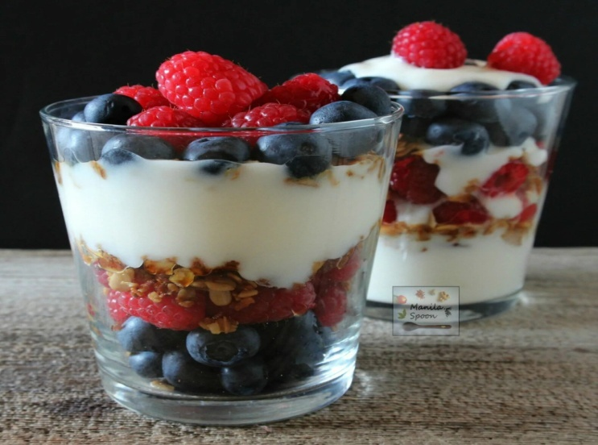

## САЛАТ ИЗ АНАНАСОВ И МАЛИНЫ

**Расход сырья для салата из ананасов и малины**

|  |  |  |  |
| --- | --- | --- | --- |
| *Но* | Наименование сырья | Масса брутто, г | Масса нетто, г |
| 1 | Ананас | 50 | 50 |
| 2 | Малина | 50 | 50 |
| 3 | Сахар | 30 | 30 |
| 4 | Сливки | 75 | 75 |
| 5 | Ванильный сахар | 3 | 3 |
| Выход | | | 200 |

* 1. Ананас очистите от кожуры, вырежьте сердцевину и порежьте его ломтиками.
* 2. Малину промойте, откиньте на дуршлаг и выложите в ананасы.
* 3. Сливки тщательно взбейте с сахаром.
* 4. Фруктовую массу переложите в салатницу и полейте сливками. Перед подачей на стол украсьте салат ломтиками ананаса и ягодами малины.

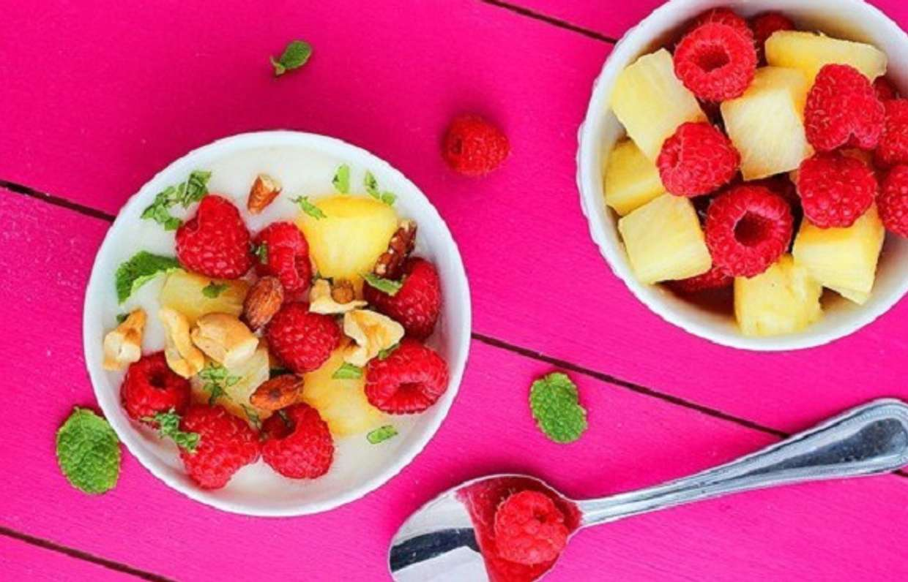

***Критерии оценивания:***

***Критерии оценивания***: ″5″ выставляется, если:

- содержание соответствует заданной теме, выдержаны все требования к его оформлению;

***Критерии оценивания***: ″4″ выставляется, если:

- основные требования к оформлению соблюдены, но при этом допущены недочеты, например, неточно и некорректно представлена информация; имеются упущения в оформлении;

***Критерии оценивания***: ″3″ выставляется, если:

- информация в не соответствуют заданной теме, обнаруживается существенное непонимание проблемы;

***Критерии оценивания***: ″2″ выставляется, если:

- работа учащимся не представлена.

**Практическая работа № 4-6**

**Приготовление, оформление, отпуск и презентация холодных десертов сложного ассортимента (тирамису, чизкейка, рулета фило с фруктами).**

**Цель:** приготовить и оформить десерты сложного ассортимента

**Теоретические сведения**

Маскарпоне – итальянский сливочный сыр. Маскарпоне производят из сливок, полученных из коровьего молока, при его производстве не используют сычужных ферментов. Поскольку маскарпоне – свежий сыр, его нужно съесть в течение недели после приготовления. И потому что этот сливочный сыр больше походит на сливки, чем на сыр, то его также называют сливочным маскарпоне.

Рикотта – традиционный итальянский молочный продукт. Часто рикотту именуют сыром, однако формально это неверно: рикотта приготавливается не из молока, а из сыворотки, остающейся после приготовления моццареллы или других сыров. Таким образом, белковой основой рикотты является не казеин, а альбумин.

Тирамису́ (итал. Tiramisù, дословно — «вознеси меня») — итальянский многослойный десерт, в состав которого входят следующие ингредиенты: сыр маскарпоне, кофе (обычно эспрессо), куриные яйца, сахар и печенье савоярди. Как правило, десерт припудривают какао-порошком

Тирамису — один из наиболее популярных десертов в мире. Существуют адаптации рецепта, согласно которым какао-порошок заменяют тёртым шоколадом, савоярди — бисквитом, кофейную пропитку — фруктовой или алкогольной (обычно марсала или мадера), а в некоторых вариациях тирамису может напоминать пудинг или кекс.

Чизкейк (англ. cheese — сыр, cake — кекс) — блюдо европейской и американской кухни, представляющее собой сыросодержащий десерт от творожной запеканки до пирожного суфле. Первые чизкейки появились в Древней Греции.

Чизкейки готовят из сыра рикотта, хаварти, маскарпоне, творога или, чаще всего, из сливочного сыра. Используют также сахар, яйца, сливки и фрукты. Смесь из этих ингредиентов кладётся на основание из печенья или сладких крекеров. Часто добавляют приправы (ваниль, шоколад) и украшения из фруктов, например, клубники.

**Практическая часть**

1. Составить технологические схемы приготовления холодных десертов: тирамису, чизкейк.

- **Чизкейк «Нью-Йорк»**

- **Лимонный чизкейк**

- **Чизкейк «Аляска»**

- **Тирамису с белым шоколадом и вишневым ликером**

Указать процессы первичной обработки сырья, температурные и временные режимы приготовления десертов. 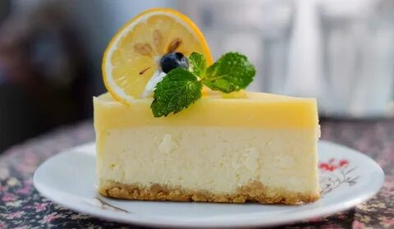

**Тирамису с белым шоколадом**

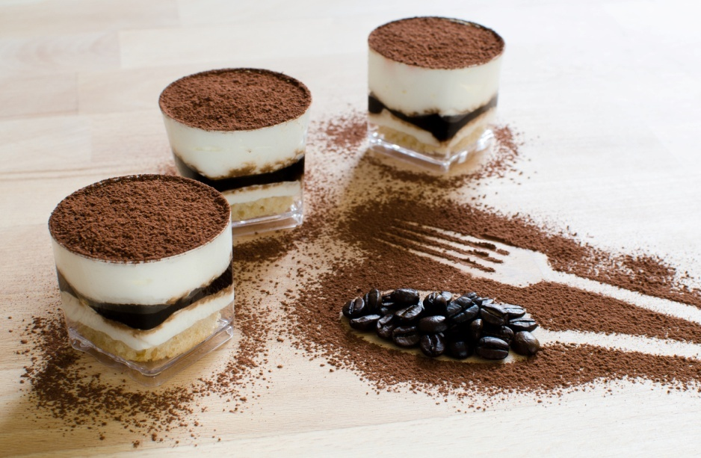

2. Произвести расчет сырья для приготовления 5 порций десертов

Результаты оформить в таблицу. Обязательно произвести расчет итогового количества массы брутто и массы нетто.

Расчет расхода продуктов и сырья

|  |  |  |  |  |  |  |  |  |  |
| --- | --- | --- | --- | --- | --- | --- | --- | --- | --- |
| Наименование сырья | наименование блюда | | | | наименование блюда | | | | **Всего масса брутто** |
| бр 1 пор | нет 1 пор | бр 5 пор | нет 5 пор | бр 1 пор | нет 1 пор | бр 5 пор | нет 5 пор |
|  |  |  |  |  |  |  |  |  |  |

3. По окончании выполнения работы сделать соответствующий вывод и ответить на контрольные вопросы.

**Контрольные вопросы:**

1. Какие факторы влияют на подбор соусов к десертам?

2. Какие сыры считаются мягкими?

3. Что является основой для приготовления тирамису?

4. Какие виды чизкейков существуют?

***Критерии оценивания:***

***Критерии оценивания***: ″5″ выставляется, если:

- содержание соответствует заданной теме, выдержаны все требования к его оформлению;

***Критерии оценивания***: ″4″ выставляется, если:

- основные требования к оформлению соблюдены, но при этом допущены недочеты, например, неточно и некорректно представлена информация; имеются упущения в оформлении;

***Критерии оценивания***: ″3″ выставляется, если:

- информация в не соответствуют заданной теме, обнаруживается существенное непонимание проблемы;

***Критерии оценивания***: ″2″ выставляется, если:

- работа учащимся не представлена.

**Практическая работа № 7-8**

**Приготовление, оформление, отпуск и презентация горячих десертов сложного ассортимента, в том числе авторских, брендовых, региональных (горячего суфле, фондана, брауни, воздушного пирога, пудинга, кекса).**

**Цель:** приготовить и оформить горячие десерты сложного ассортимента.

**Теоретические сведения**

Сладкие блюда, разнообразны по своему составу и технологии приготовления.  Содержат значительное количество сахара, благодаря чему эти блюда обладают приятным сладким вкусом.

Суфле́ (фр. soufflé) — блюдо французского происхождения из яичных желтков, смешанных с разнообразными ингредиентами, куда затем добавляются взбитые добела яичные белки. Может быть основным блюдом или сладким десертом.

В любом случае суфле содержит как минимум два компонента: во-первых, ароматизированная смесь сметанной консистенции и, во-вторых, взбитые добела яичные белки. Первое даёт вкус, а взбитые белки — воздушность продукта. Смесь делается обычно на основе творога, шоколада или лимона (из двух последних готовят десерт, добавляя сахар), либо соуса бешамель — в этом случае готовится, как правило, грибное или мясное суфле.

Суфле готовится в духовке в огнеупорной посуде, от температуры сильно вздувается, но, вынутое из духовки, опадает через 20-30 минут.

Пу́динг (англ. pudding) — английский десерт из яиц, сахара, молока и муки, приготовляемый на водяной бане. В пудинг добавляют фрукты или пряности. Охлаждение пудинга производится в специальной форме, хотя это и не обязательно. Подаётся обычно охлаждённым.

В Англии пудинг считался блюдом рождественского стола. На протяжении многих столетий у жителей Британских островов на Рождество была на столе особая каша — «плам порридж» (от plum — слива + porridge — каша), сваренная на мясном бульоне. В неё добавляли хлебные крошки, изюм, миндаль, чернослив, мёд и подавали её очень горячей. К началу XIII века это название трансформировалось в плам-пуддинг — одно из главных блюд рождественского стола. Его называют ещё «пудинг в огне» — перед подачей пудинга на стол его обливают коньяком и поджигают. Фламбирование (иногда «фламбе», фр. flamber — пылать, пламенеть) в кулинарии — приготовление пищи в условиях естественного огня. Приём кулинарной обработки, при котором блюдо поливают коньяком, водкой или другим крепким алкогольным напитком и поджигают, при этом спирт выгорает, а у блюда появляются своеобразные вкус и аромат.

В ресторане фламбирование может выполняться перед подачей на глазах у клиента. В этом случае подача блюда приобретает элемент шоу, иногда при этом гасят или приглушают свет.

В качестве горючего, как правило, используются алкогольные напитки, иногда даже дополнительно разбавленные спиртом. Уже готовое блюдо поливают алкогольным напитком, как правило, бренди, коньяком или ромом, и поджигают.

Помимо демонстрации мастерства шеф-повара, фламбирование также позволяет добиться эффекта тончайшей хрустящей корочки, а блюдо приобретает легкий аппетитный аромат используемого напитка.

Фламбировать можно практически любое блюдо, придавая ему, таким образом, утонченный аромат и изысканный вкус.

Специально для этой процесса заказывают тележки-фламбе, оборудованные горелкой, изящные сковороды и сотейники из меди или посеребренной нержавеющей стали, металлические подносы, жаростойкие зеркала для подачи горячего фламбе на стол.

Температура горения спирта может достигать 900 градусов. При фламбировании лучше отдать предпочтение посуде из непокрытого чугуна или из нержавеющей стали.

Лучшие средства фламбирования десертов, блинов - коньяк, ликеры, ром, кальвадос.

**Практическая часть**

1. Составить технологические схемы приготовления горячих десертов

- **Суфле апельсиновое**

- **Суфле кофейное**

- **Лимонный пудинг**

- **Пудинг яблочный с орехами**

- **Штрудель вишнёвый**

- **Шарлотка яблочная**

Указать процессы первичной обработки сырья, температурные и временные режимы приготовления.

2. Произвести расчет сырья для приготовления 5 порций десертов

Результаты оформить в таблицу. Обязательно произвести расчет итогового количества массы брутто и массы нетто.

Расчет расхода продуктов и сырья

|  |  |  |  |  |  |  |  |  |  |
| --- | --- | --- | --- | --- | --- | --- | --- | --- | --- |
| Наименование сырья | наименование блюда | | | | наименование блюда | | | | **Всего масса брутто** |
| бр 1 пор | нет 1 пор | бр 5 пор | нет 5 пор | бр 1 пор | нет 1 пор | бр 5 пор | нет 5 пор |
|  |  |  |  |  |  |  |  |  |  |

Составить технологические схемы приготовления горячих десертов

- **Блинчики креп фламбе**

- **Бананы бламбе**

- **Ягодное фламбе**

- **Шоколадный фондан**

- **Ванильный брауни с грецкими орехами и темным шоколадом**

Указать процессы первичной обработки сырья, температурные и временные режимы приготовления.

2. Произвести расчет сырья для приготовления 5 порций десертов

Результаты оформить в таблицу. Обязательно произвести расчет итогового количества массы брутто и массы нетто.

Расчет расхода продуктов и сырья

|  |  |  |  |  |  |  |  |  |  |
| --- | --- | --- | --- | --- | --- | --- | --- | --- | --- |
| Наименование сырья | наименование блюда | | | | наименование блюда | | | | **Всего масса брутто** |
| бр 1 пор | нет 1 пор | бр 5 пор | нет 5 пор | бр 1 пор | нет 1 пор | бр 5 пор | нет 5 пор |
|  |  |  |  |  |  |  |  |  |  |

3. По окончании ответить на контрольные вопросы

**Контрольные вопросы**

1. Какие блюда относятся к горячим сладким?

2. Укажите оптимальную температуру выпечки суфле.

3. Как называется сладкий пирог из яблок и ломтиков хлеба?

4. Какой продукт является основой для всех видов суфле, пудингов?

5. Какие блюда относятся к горячим сладким?

6. Укажите оптимальную температуру выпечки штруделя.

7. В чем отличие традиционного рецепта шарлотки от альтернативной?

8. Какие блюда относятся к горячим сладким?

9. Как называется принцип подачи десертов, при котором используется кратковременный обжиг открытым огнем?

10. Особенности приготовления десертов фламбе?

11. Методы приготовления десертов фондю.

***Критерии оценивания:***

***Критерии оценивания***: ″5″ выставляется, если:

- содержание соответствует заданной теме, выдержаны все требования к его оформлению;

***Критерии оценивания***: ″4″ выставляется, если:

- основные требования к оформлению соблюдены, но при этом допущены недочеты, например, неточно и некорректно представлена информация; имеются упущения в оформлении;

***Критерии оценивания***: ″3″ выставляется, если:

- информация в не соответствуют заданной теме, обнаруживается существенное непонимание проблемы;

***Критерии оценивания***: ″2″ выставляется, если:

- работа учащимся не представлена.

**Практическая работа № 9-10**

**Приготовление, оформление, отпуск и презентация холодных десертов сложного ассортимента, в том числе авторских, брендовых, региональных (снежков из шоколада, шоколадно-фруктового фондю, десертов фламбе, десертов «с обжигом»).**

**Цель:** выработать практические навыки по организации рабочего места; отработать профессиональные  навыки по приготовлению  сложных  горячих десертов, используя различные технологии, оборудование и инвентарь , научить расчёту сырья и соблюдению техники безопасности.

**Инвентарь:** кастрюли, сито, дуршлаг, ложки разливательные, формы, производственные столы, формы силиконовые, десертные тарелки, ложки.

**Оборудование:**электрическая плита ЭП-4ЖШ, конвекционная печь, холодильник, весы, миксер, блендер.

**Используемое сырье:** мука, разрыхлитель, молоко, шоколад, сливочное масло, соль, сахар.

**Теоретические сведения**

*Фламбирование*— кулинарный прием, широко используемый в западноевропейской кухне. Его название происходит от француз­ского *фламбэ,*что в переводе означает опаливать, обжигать. Этим термином в Европе обозначают любое блюдо, залитое спиртом и подожженное, т.е. таким способом доведенное до готовности. Кро­ме спирта для этих целей используются и другие алкогольные на­пилки — коньяк, ром, настойки, ликер, виски, арманьяк, а для десертов — ароматные ликеры (Куантро, Амаретто).

*Фондю*— блюдо западноевропейской кухни, состоящее из ку­сочков мяса, рыбы, сыра или фруктов, готовящееся на открытом огне непосредственно на столе потребителей в специальном при­боре *(фондюшнице).* Различают сырное, мясное, рыбное, грибное и десертное фондю.

**«Фондю шоколадно-фруктовое»(4 порции)**

|  |  |  |
| --- | --- | --- |
| Наименование продуктов | Брутто, г | Нетто, г |
| Шоколад |  |  |
| Масло сливочное |  |  |
| Сливки |  |  |
| Банан |  |  |
| Яблоко |  |  |
| Груша |  |  |
| Киви |  |  |
| Апельсин |  |  |
| Выход |  |  |

**Технология приготовления**

В фондюшнице растапливается масло сливочное. Для шоколадной массы плиточный шоколад ломают на мелкие части либо измельчают с помощью крупной терки. Кладут в фондюшницу и растапливают его полностью. Добавляют сливки. Смесь тщательно перемешивают, нагревают на маленьком огне несколько минут.

Подготавливают фрукты. Моют и тщательно высушивают их. Удаляют кожуру и семечки. Нарезают очищенный апельсин, киви, яблоки, банан, грушу на крупные части.

Далее переносят фондюшницу в торговый зал и ставят ее на спиртов­ку или свечи в середине стола. В расплавленную ароматную шоколадную массу окунаются дольки бананов, груши, ананаса, клубники, чернослива или кусочки бисквита, печенья или зефира.

Запивать такой десерт следует чаем, кофе, сладким ликером, вином или шампанским.

**«Банановое фламбе с цитрусовыми нотками»** **(4 порции)**

|  |  |  |
| --- | --- | --- |
| Наименование продуктов | Брутто, г | Нетто, г |
| Бананы |  |  |
| Апельсины |  |  |
| Сливочное масло |  |  |
| Коньяк или ром |  |  |
| Сахар |  |  |
| Выход |  |  |

**Технология приготовления**

Из свежих апельсинов выжают сок. Бананы очищают и разрезают вдоль.

На сковороду добавляют масло и сахар, нагревают на среднем огне. Как только сахар смешается с растопленным маслом, добавляют к нему апельсиновый сок и хорошенько размешивают. Выкладывают на сковороду бананы и готовят, переворачивая (достаточно 5 минут). Вливают алкоголь и поджигают. Как только пламя погаснет, снимают сковородку с огня и выкладывают бананы на тарелку. Украсить десерт можно сиропом, орешками, сахарной пудрой и т.д.

**Снежки из шоколада**

|  |  |  |
| --- | --- | --- |
| Продукты | Брутто,г на 3 пор | Нетто,г на 3 пор |
| Мука пшеничная | **250** | **210** |
| Разрыхлитель | **10** | **10** |
| Соль | **2** | **2** |
| Масло сливочное | **50** | **50** |
| Молоко | **150** | **150** |
| Белый шоколад | **70** | **70** |
| Выход: | **-** | **450** |

Способ приготовления:

Просеять муку, смешанную с разрыхлителем. Добавить соль и холодное сливочное масло. Порубить в крошку. Добавить мелко измельченный шоколад и влить холодное молоко. Быстро перемешать, не добиваясь однородной консистенции (т.к изделия могут быть резиновыми). Сформовать снежки, размером с грецкий орех, уложить на противень и выпекать 15-20 мин при t180°C. Готовые горячие снежки посыпать сахарной пудрой.

**1.      Разработать калькуляционные карты на горячие десерты.**

**2.      Составить технологические схемы приготовления десертов.**

**3.      Организовать процесс приготовления и приготовить снежки из шоколада.**

**4.      Произвести бракераж готового десерта, данные занести в таблицу:**

**Бракераж**

|  |  |
| --- | --- |
| Показатели | Характеристика |
| Внешний вид |  |
| Вид на разрезе |  |
| Вкус  Запах  Консистенция |  |

**Контрольные вопросы**

1. Какие блюда относятся к блюдам с оригинальной подачей?

2. Что такое фламбирование и техника его исполнения?

3. В чем особенность приготовления и подачи фондю?

4. Виды фондю, технология их приготовления?

5. Какое оборудование и инвентарь используют в процессе приготовления снежков из шоколада?

***Критерии оценивания:***

***Критерии оценивания***: ″5″ выставляется, если:

- содержание соответствует заданной теме, выдержаны все требования к его оформлению;

***Критерии оценивания***: ″4″ выставляется, если:

- основные требования к оформлению соблюдены, но при этом допущены недочеты, например, неточно и некорректно представлена информация; имеются упущения в оформлении;

***Критерии оценивания***: ″3″ выставляется, если:

- информация в не соответствуют заданной теме, обнаруживается существенное непонимание проблемы;

***Критерии оценивания***: ″2″ выставляется, если:

- работа учащимся не представлена.